FORMACIÓN PLAN DE ACCIÓN
SEGUNDO TRIMESTRE 2025
PROCEDIMIENTO PARA LA GESTIÓN DE LAS COMUNICACIONES

6.1 Elaboración del Plan Estratégico de las Comunicaciones / Actividad 7 Realizar seguimiento al Plan Estratégico de Comunicaciones
6.2 Comunicación interna / Actividad 6 Evaluar la eficacia y oportunidad de las comunicaciones.
6.3 Comunicación externa / Actividad 9 Evaluar la eficacia de las comunicaciones externas.

VISITAS SEDE ELECTRÓNICA
 | ABRIL | MAYO | JUNIO
PUBLICACIONES  NOTICIAS | 5 | 3 | 5
VISITAS | 18.263 | 21.189 | 17.431

1. CANTIDAD DE PUBLICACIONES WHATSAPP
 | ABRIL | MAYO | JUNIO | TOTAL
WhatsApp | 10 | 7 | 14 | 31
Fondo pantalla | 0 | 0 | 0 | 0

 | ABRIL | MAYO | JUNIO
Facebook | 63 | 40 | 26
Instagram | 49 | 39 | 25
X | 79 | 32 | 23
Total por mes | 191 | 111 | 74
Total publicaciones trimestral de redes sociales: 376

En el segundo trimestre del año 2025 se realizaron 376 publicaciones para comunicación externa, distribuidas de la siguiente manera:

Facebook: 129 publicaciones
Instagram: 113 publicaciones
X(Twitter): 134 publicaciones
Sede Electrónica: 5 Noticias y ____ actualizaciones
Se realizaron 31 publicaciones para comunicación interna

Para un total de 334 publicaciones en el primer trimestre del año 2025

CAMPAÑAS DE POSICIONAMIENTO DE LA MARCA INSTITUCIONAL PARA QUE LA CIUDADANÍA CONOZCA LA OFERTA Y FUNCIONES DE LA PERSONERÍA.

Campañas realizadas en el trimestre: 6

- Campaña: Los niños y niñas tienen derechos
Objetivo: Dar a conocer los derechos fundamentales de la infancia, basados en la Ley 1098 de 2006, promoviendo el respeto, la protección y el cumplimiento de estos derechos en todos los entornos.
Público objetivo: niños, niñas y adolescentes / familia / comunidad educativa / comunidad en general
Difusión: redes sociales de la entidad – sede electrónica
Coordinación con: Delegatura en lo Penal y Familia
Duración: abril (énfasis 26 de abril)
Productos: 9 post / 1 historia / 1 video

 | 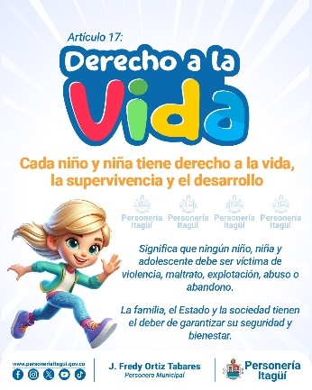 | 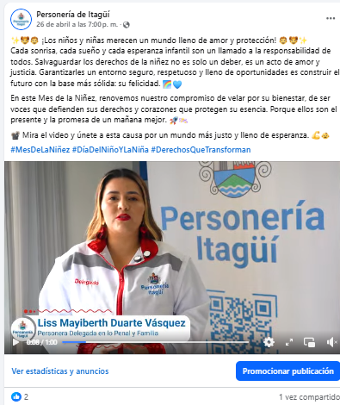

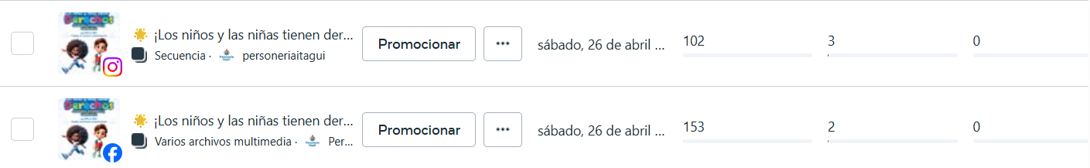
- Campaña: Escucha, cuida y protege
Objetivo: Promover la protección integral de niños, niñas y adolescentes contra cualquier forma de explotación, abuso y violencia, incentivando el compromiso de la sociedad en su cuidado y bienestar.
Público objetivo: niños, niñas y adolescentes / familia / comunidad educativa / comunidad en general
Coordinado con: Delegatura en lo Penal y Familia
Difusión: redes sociales de la entidad – sede electrónica
Duración: abril
Productos: 5 post

 |  | 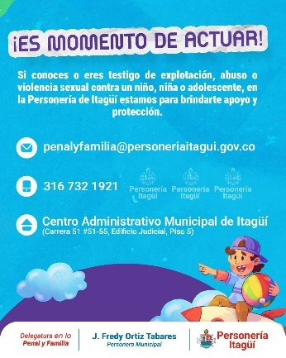

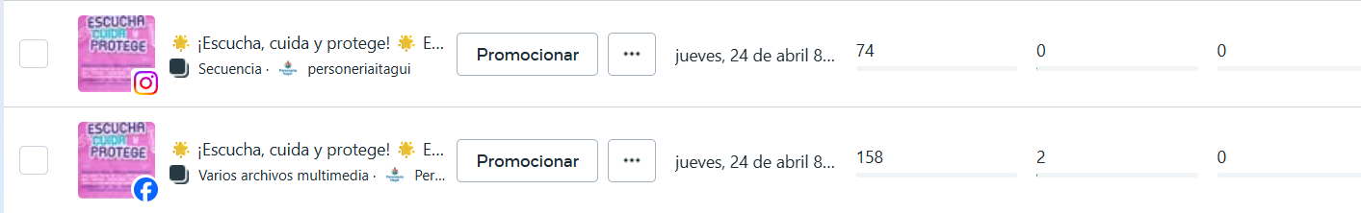

- Campaña: Efemérides DDHH
Objetivo: Difundir y conmemorar fechas clave relacionadas con los derechos humanos, resaltando su importancia para la memoria colectiva en sociedad.
Público objetivo: comunidad en general
Difusión: redes sociales de la entidad
Coordinado con: Delegatura para los Derechos Humanos
Duración: anual (fechas conmemorativas)
Productos: 6 post / 2 historias
- Día nacional de la memoria y solidaridad con las víctimas del conflicto armado – 9 de abril
- Día internacional contra la esclavitud infantil – 16 de abril
- Día internacional contra el acoso escolar – 2 de mayo
- Día internacional de las familias – 15 de mayo
- Día internacional contra la homofobia, la transfobia y la bifobia – 17 de mayo
- Día de la afrocolombianidad – 21 de mayo
- Día internacional de los niños víctimas inocentes de agresión
- Día mundial de los refugiados – 20 de junio

 |  | 

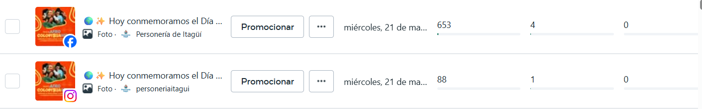

- Campaña: Concurso Oratoria 2025 “Promoviendo derechos ¡somos más!
Objetivo: Motivar a la comunidad educativa a participar en el Concurso de Oratoria 2025, resaltando la importancia de la expresión oral como herramienta para la defensa y promoción de los derechos humanos.
Público objetivo: comunidad educativa / comunidad en general
Difusión: redes sociales de la entidad – sede electrónica
Coordinado con: Delegatura para los Derechos Humanos
Duración: febrero a mayo
Productos: Post: 8 /Banner Facebook: 1/ Banner X:1 / Banner sede electrónica: 1 / Afiche / Plegable / noticia

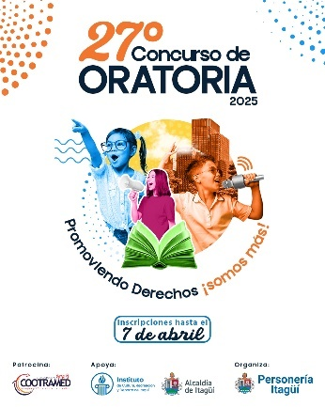 | 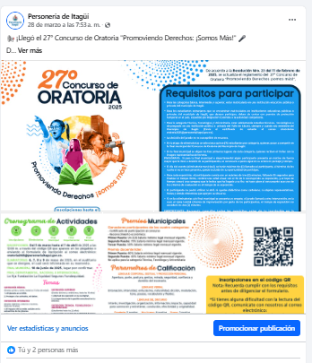 | 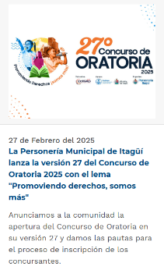  https://personeriaitagui.gov.co/sitio/ver_noticia/Apertura-Concurso-de-Oratoria-2025
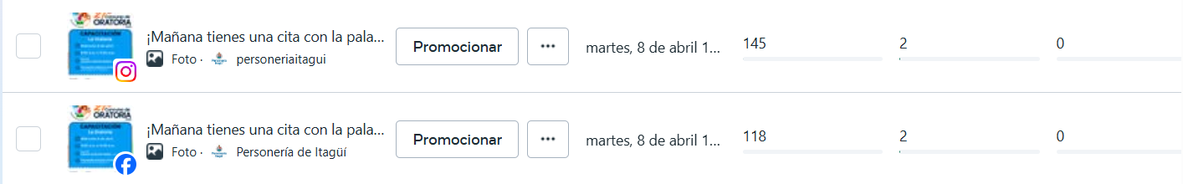

- Campaña: Servidor público ¿sabes cuáles son tus derechos y deberes?
Objetivo: Difundir el conocimiento sobre el Código Disciplinario, orientando a los servidores públicos en el cumplimiento de sus deberes y el ejercicio adecuado de sus derechos.
Público objetivo: servidores públicos / comunidad en general
Difusión: redes sociales de la entidad – sede electrónica
Duración: febrero – abril
Coordinada con: Delegatura para la Vigilancia Administrativa
Productos: 6 post informativos

 | 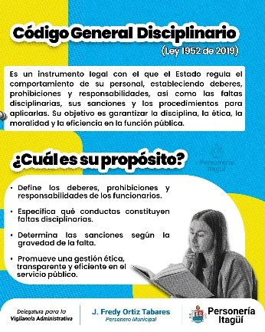 | 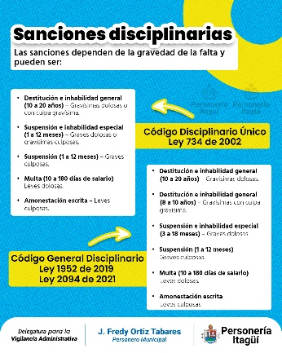

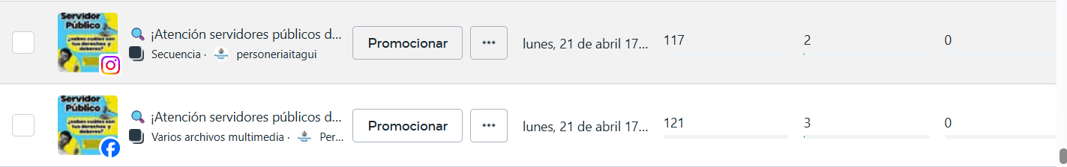

- Campaña: efemérides ambientales
Objetivo: Generar conciencia sobre la importancia de la protección del medio ambiente, y fomentar acciones responsables para la conservación de los recursos naturales.
Público objetivo: comunidad en general
Difusión: redes sociales de la entidad
Duración: anual (fechas conmemorativas)
Coordinada con: Delegatura para los derechos colectivos y del ambiente.
Productos: 8 Post informativos
- Día mundial de la actividad física – 6 de abril
- Día de la madre tierra – 22 de abril de 2025
- Día mundial del árbol – 29 de abril de 2025
- Día Internacional de concienciación sobre el ruido – 30 de abril
- Día mundial del reciclaje - 17 de mayo
- Día mundial del medio ambiente – 5 de junio
 | 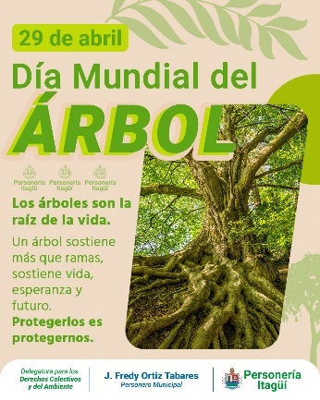 | 
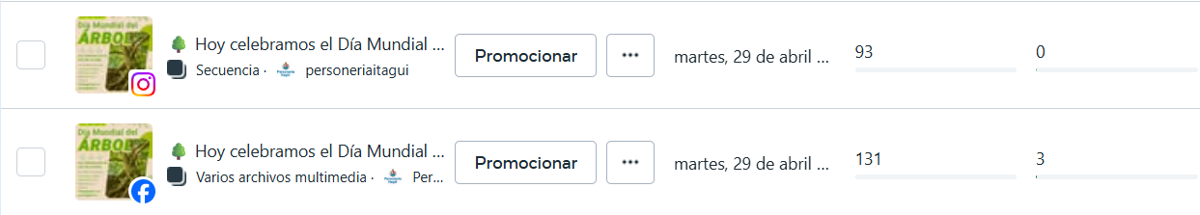

SEGUIMIENTO A LOS USUARIOS
PLATAFORMA META BUSINESS SUITE
FACEBOOK
FACEBOOK | ABRIL | MAYO | JUNIO | TOTAL
ALCANCE | 5.300 | 10.533 | 43.574 | 59.407
VISITAS | 1.800 | 3.393 | 1.361 | 6.554
SEGUIDORES | 17 | 41 | 38 | 96
VISUALIZACIONES | 34.100 | 59.838 | 84.098 | 178.036

INSTAGRAM
INSTAGRAM | ABRIL | MAYO | JUNIO | TOTAL
ALCANCE | 1.500 | 4.880 | 2.204 | 8.584
VISITAS | 659 | 1.627 | 445 | 2.731
ME GUSTA Y SEGUIDORES | 40 | 96 | 40 | 176
VISUALIZACIONES | 23.400 | 34.839 | 14.526 | 72.765

INFORME ESTADÍSTICO REDES SOCIALES FACEBOOK - ABRIL
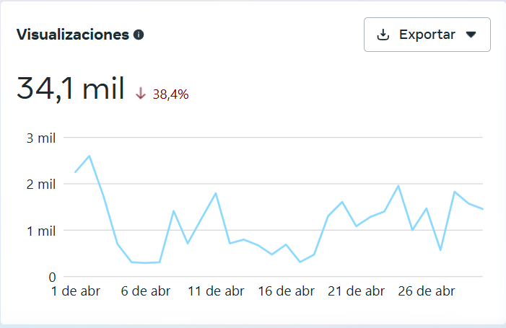 | 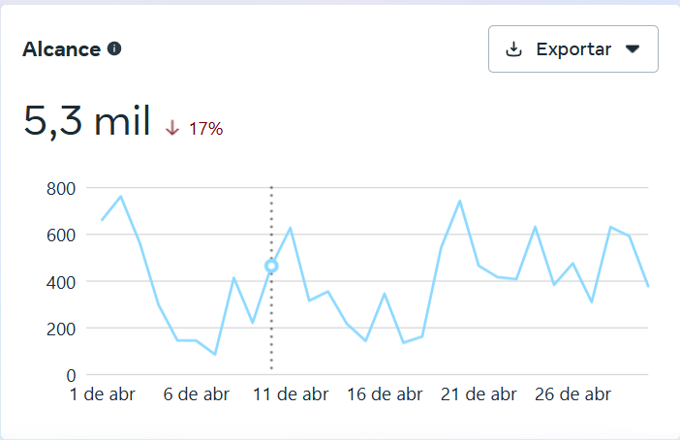
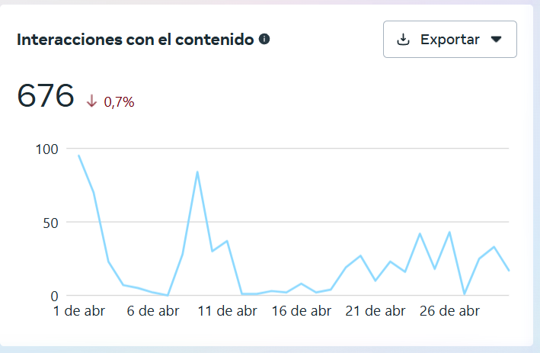 | 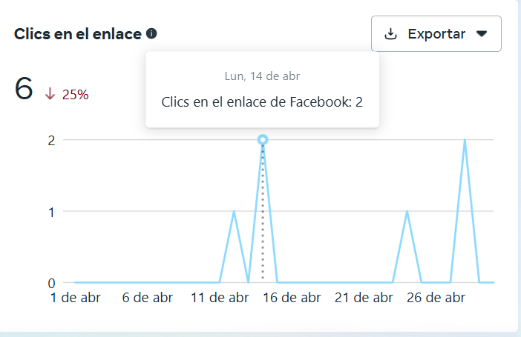
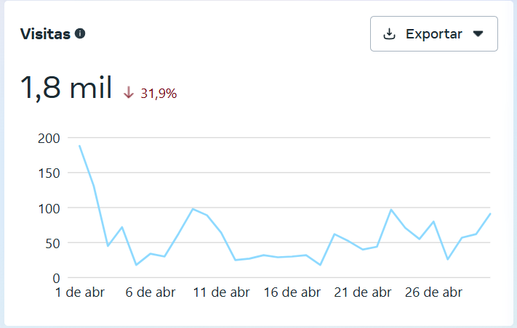 | 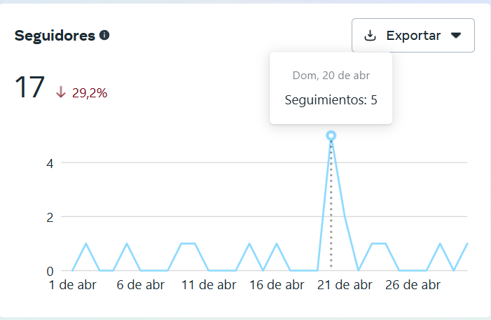

INFORME ESTADÍSTICO REDES SOCIALES INSTAGRAM - ABRIL
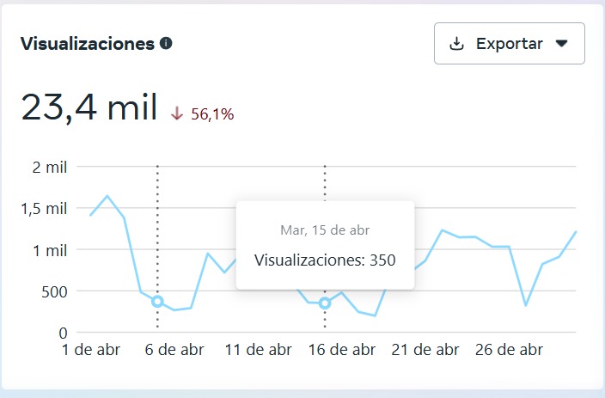 | 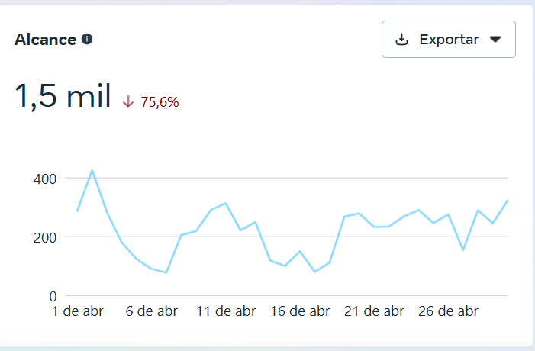
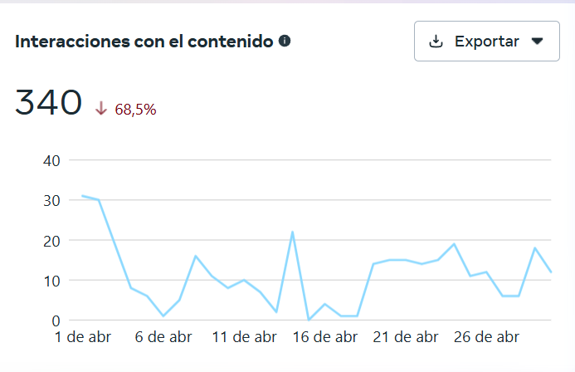 | 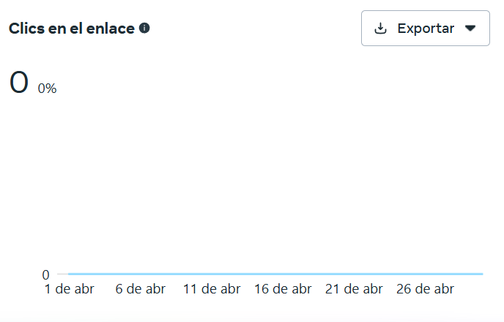
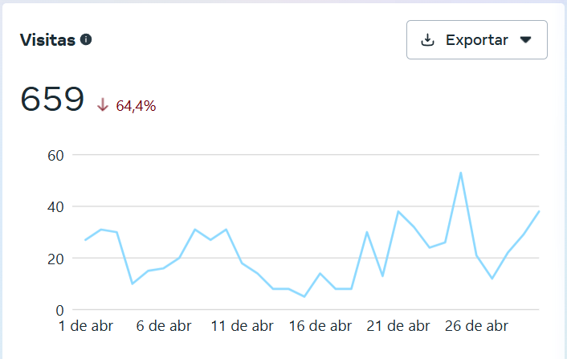 | 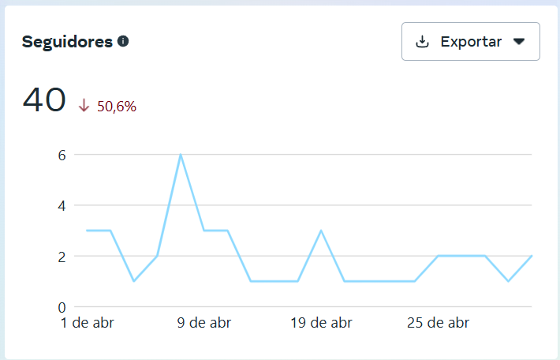

INFORME ESTADÍSTICO REDES SOCIALES FACEBOOK – MAYO
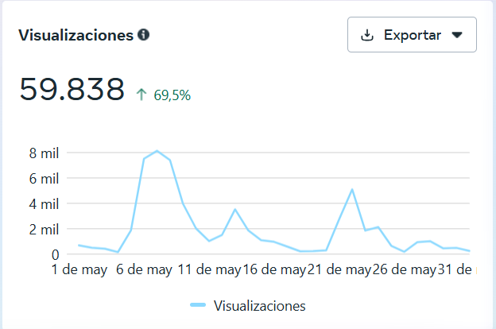 | 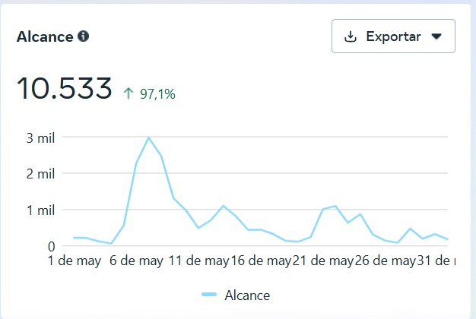
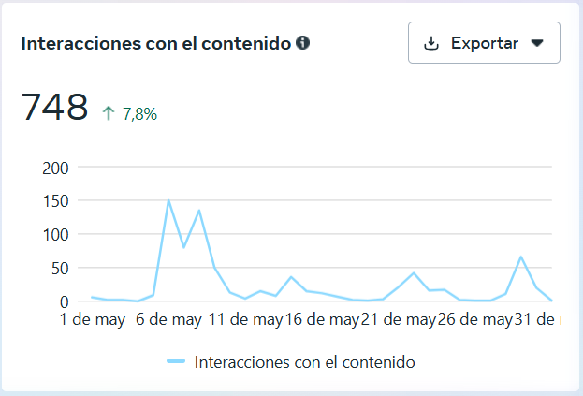 | 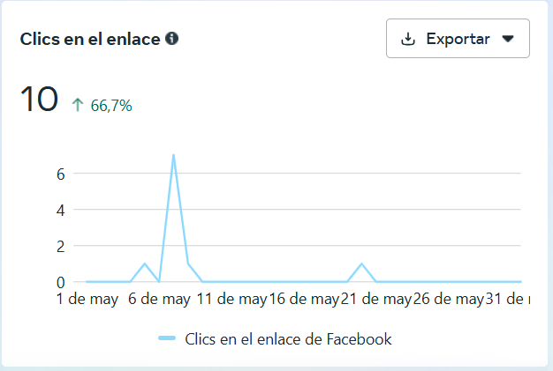
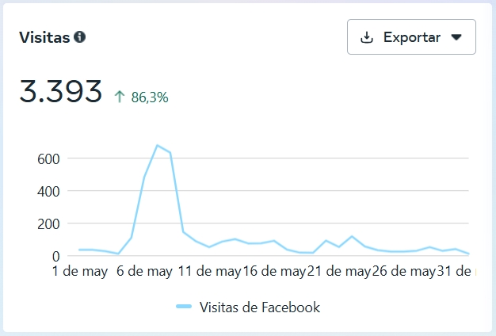 | 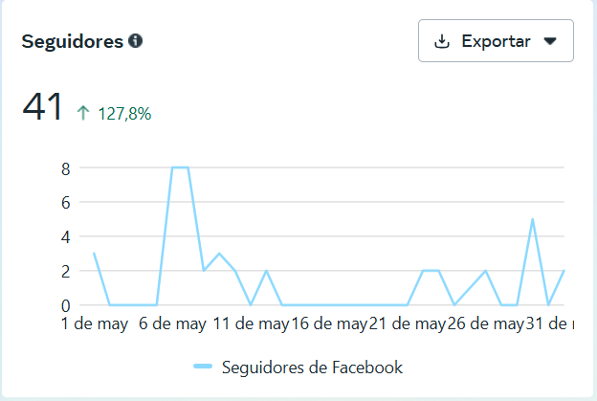

INFORME ESTADÍSTICO REDES SOCIALES INSTAGRAM – MAYO
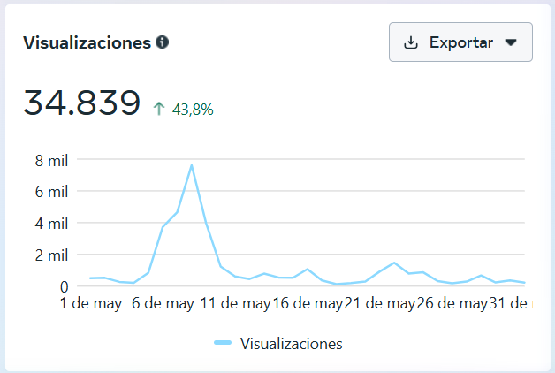 | 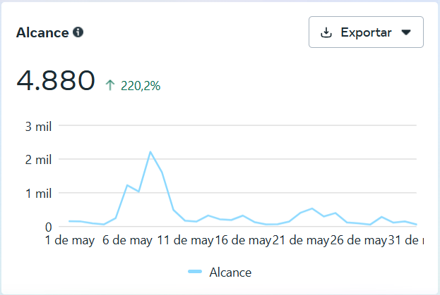
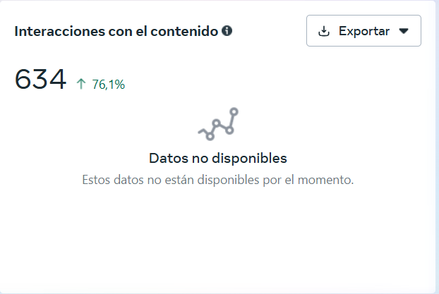 | 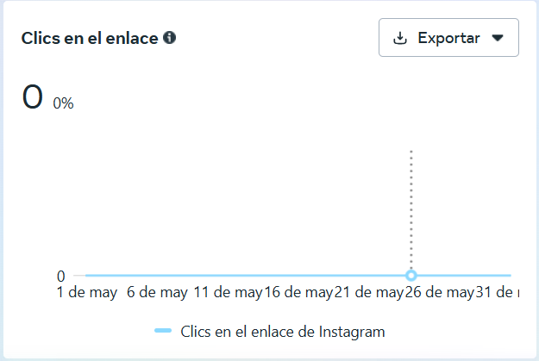
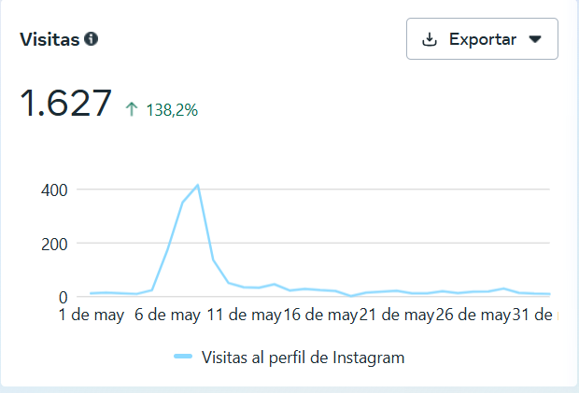 | 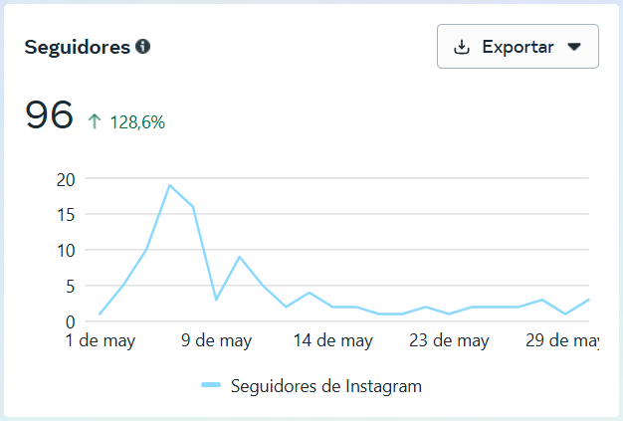

INFORME ESTADÍSTICO REDES SOCIALES FACEBOOK – JUNIO

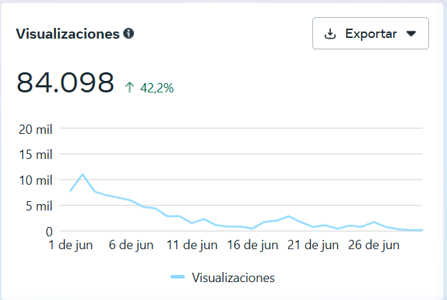 | 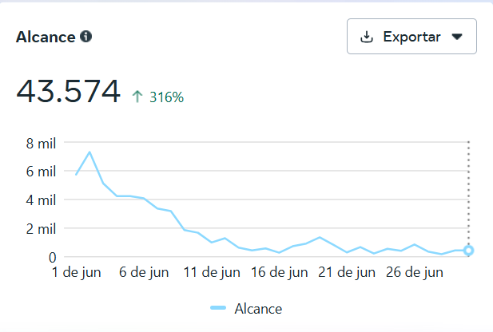
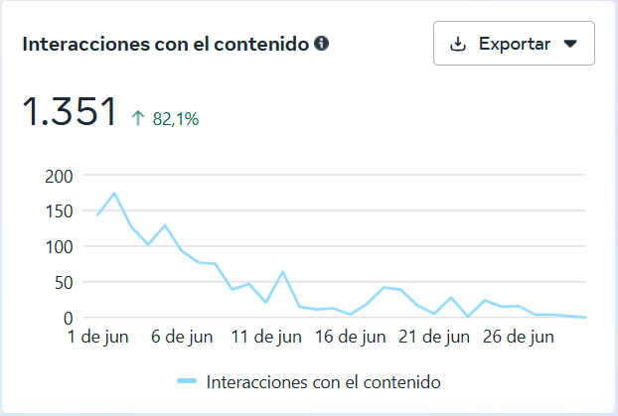 | 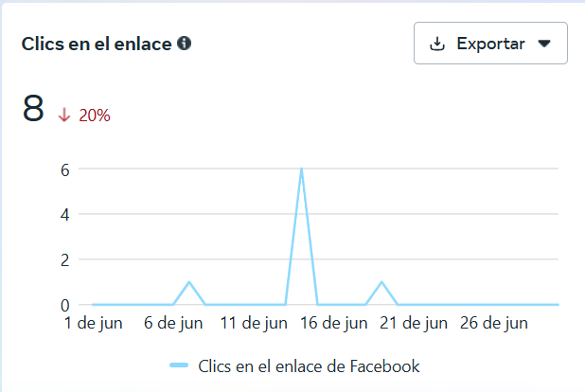
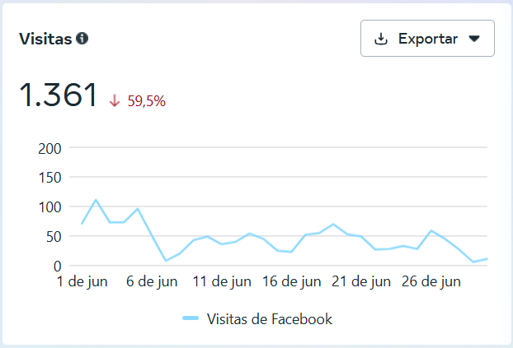 | 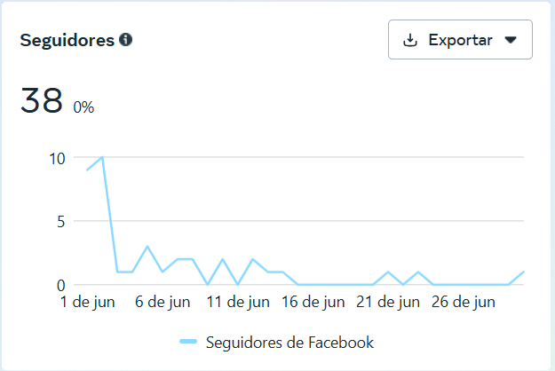

INFORME ESTADÍSTICO REDES SOCIALES INSTAGRAM – JUNIO

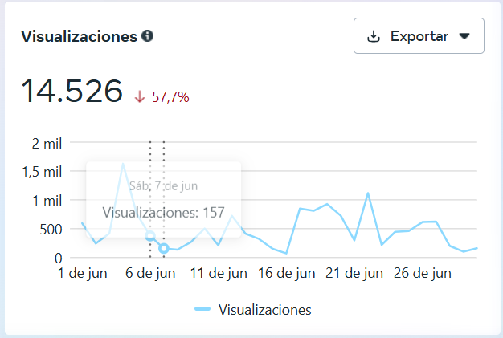 | 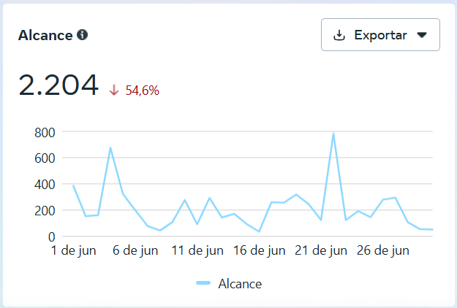
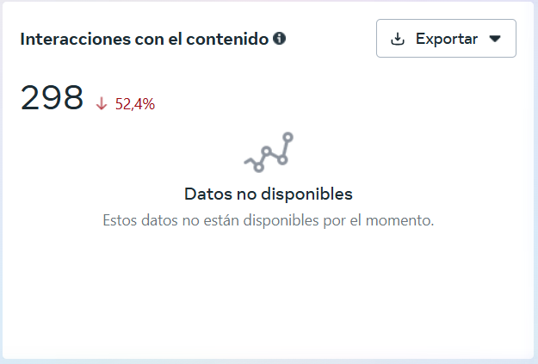 | 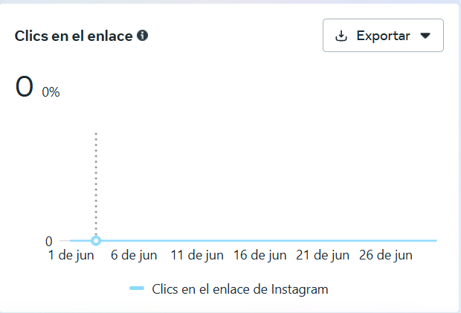
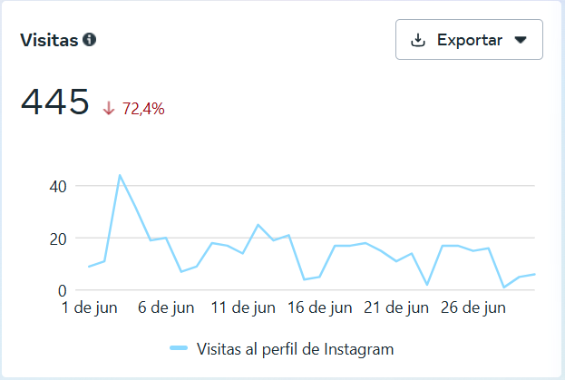 | 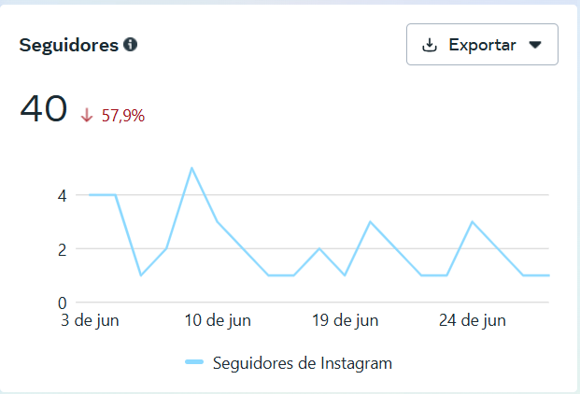

TIC TOC
Se realizó la apertura de la plataforma Tic Toc para llegar a otro tipo de grupo poblacional

TIC TOC
Total espectadores | 722
Total visualización de la publicación | 749

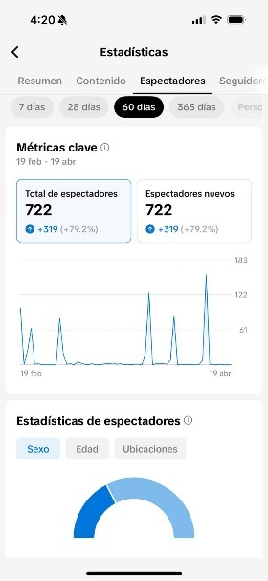 | 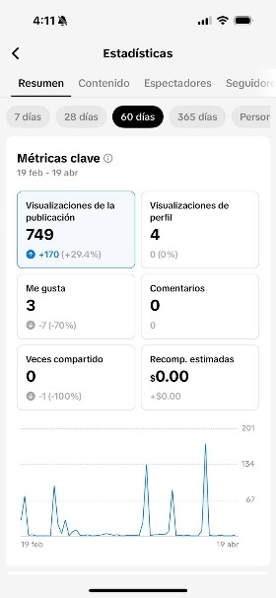 | 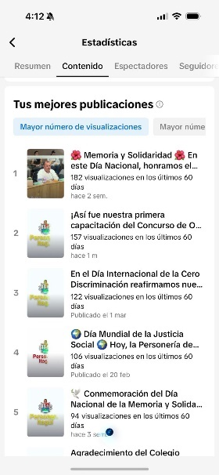

Sede electrónica
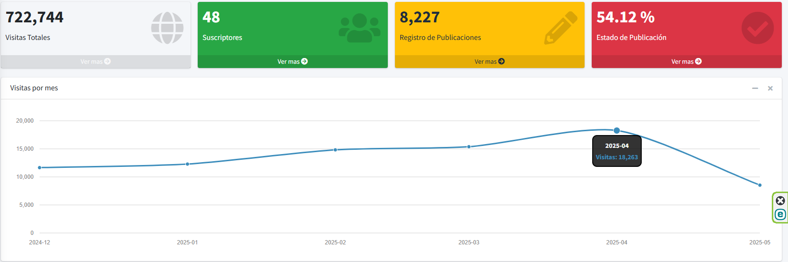
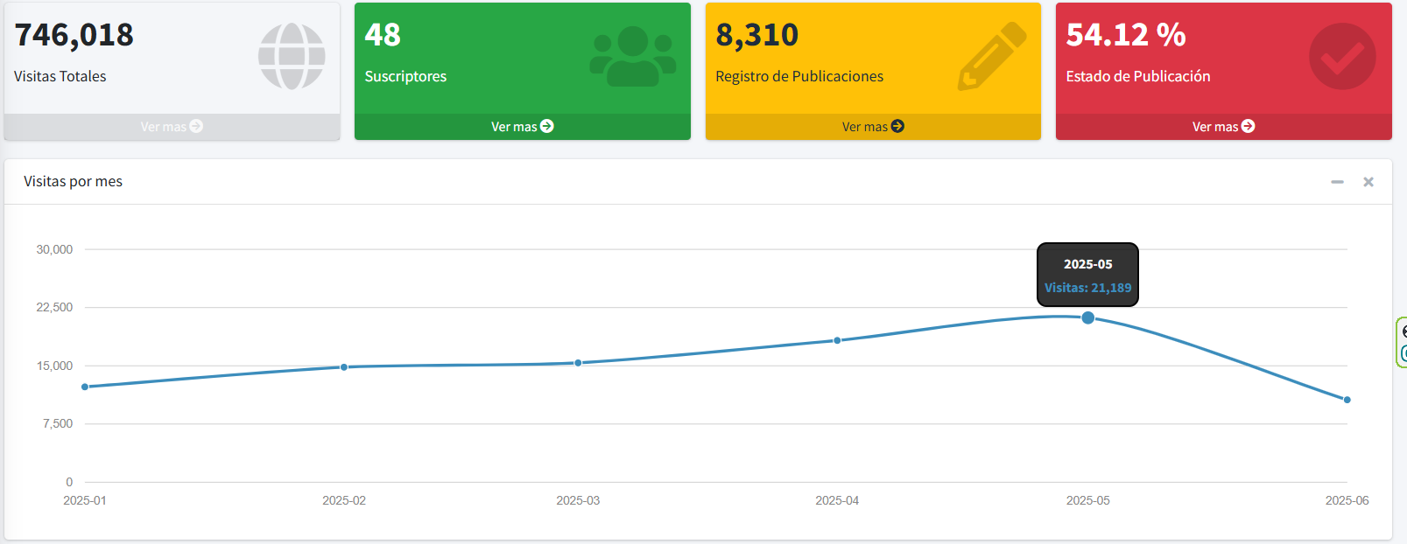
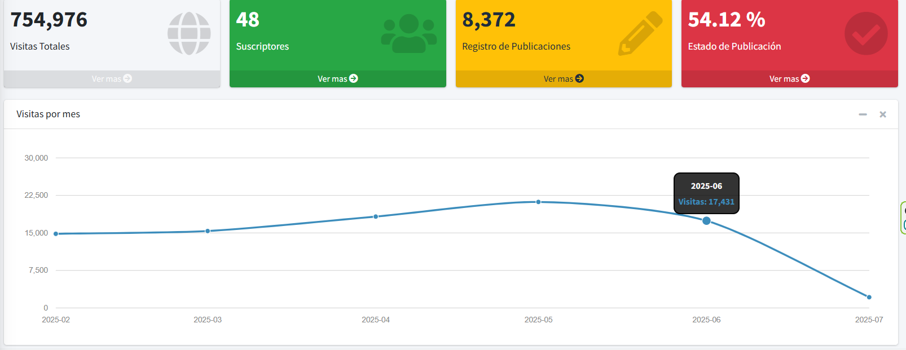

Plataforma X (TWITTER) (Al 20 de diciembre de 2024)
X
 | ABRIL | MAYO | JUNIO | TOTAL
POST | 79 | 32 | 23 | 134
Cuántas veces fue visto el post (alcance) | 2.671 | 3.059 | 1.153 | 6.883
NOTA: La plataforma X solicita pago para la verificación de las estadísticas. Se realiza un conteo manual para lograr una medición mensual aproximada.
EVIDENCIA: \\192.168.2.6\comunicaciones\2025\2. PLANEACIÓN INSTITUCIONAL\4 INFORMES TRIMESTRALES
EVENTOS

Eficacia de las Comunicaciones en convocatoria a eventos
Fecha | Evento | Cantidad asistentes
8/04/2025 | Capacitación concurso de oratoria | 65
9/04/2025 | Capacitación concurso de oratoria | 52
30/04/2025 | Capacitación personeros estudiantiles | 37
6/05/2025 | Eliminatorias concurso de oratoria – categoría básica | 268
7/05/2025 | Eliminatorias concurso de oratoria – categoría intermedia | 176
8/05/2025 | Eliminatorias concurso de oratoria – categoría superior y técnica, tecnológica y universitaria | 178
19/05/2025 | Capacitación responsabilidad penal en adolescentes | 120
3/06/2025 | Vamos a la perso – visita de los personeros estudiantiles a la Personería Municipal | 34
3/06/2025 | Capacitación mecanismos de participación ciudadana y control social | 170
4/06/2025 | Capacitación concurso de oratoria | 17
5/06/2025 | Sembratón | 40
6/06/2025 | Capacitación oratoria | 24
13/06/2025 | Capacitación responsabilidad penal en adolescentes | 66

Durante el trimestre, se llevaron a cabo 13 eventos alineados con el cumplimiento del Plan de Acción Institucional, los cuales contaron con la participación de 1.247 personas.
- La participación promedio fue de 96 personas por evento (Participación media por evento respecto al total acumulado).
- El evento con mayor asistencia fue: Eliminatorias concurso de oratoria – categoría básica, con 268 participantes
Mapa de Riesgos
Posibilidad de publicar información errada en las diferentes plataformas de comunicaciones tanto internas como externas de la entidad. | No se materializó  4/07/2025 Durante el segundo trimestre, no se ha materializado el riesgo mencionado. A la fecha, el área de comunicaciones, ha cumplido con los pasos del Procedimiento para la Gestión de las Comunicaciones, enviándose al WhatsApp de Aprobaciones Personería y a los diferentes líderes los posts informativos y videos como consta en el Informe Trimestral de Publicación – Primer Trimestre. Así mismo, comparte los boletines y demás productos escritos, destinados a publicarse en diferentes plataformas.  \\192.168.2.6\comunicaciones\2025\2. PLANEACIÓN INSTITUCIONAL\4 INFORMES TRIMESTRALES).
Posibilidad de retrasos en la publicación de la información interna y externa. | No se materializó  4/07/2025 Durante el presente trimestre, no se han registrado retrasos en la publicación de la información solicitada a Gestión de las Comunicaciones. Este resultado refleja la eficiencia y la efectividad de los procesos y procedimientos establecidos para gestionar y divulgar la información de manera oportuna.
posibilidad de utilización indebida por expertos informáticos de la información publicada en redes. | No se materializó  4/07/2025 No se ha utilizado de manera indebida la información publicada en redes sociales u otros medios por parte de expertos informáticos.

Implementación y efectividad de las estrategias de promoción de la Imagen institucional de la Personería Municipal de Itagüí. el cual conlleva a realizar actividades de promoción de la nueva imagen institucional, la divulgación de las campañas que se llevaran en los diversos medios físicos y digitales.

COMUNICACIONES 2025 | ACOMPAÑAMIENTOS | DISEÑOS
ABRIL | 31 | 27
MAYO | 28 | 25
JUNIO | 17 | 26
Total | 76 | 78

